Nama/NIM : Reza Rismawandi/F1D016075

Ujian Tengah Semester

1. Sinyal Analog : sinyal dalam bentuk gelombang yang kontinyu yang digunakan membawa informasi. Parameter yang digunakan untuk itu adalah frekuensi serta amplitudo dari sinyalnya contoh: pada sinyal radio analog/konvensional

Sinyal Digital :sinyal dalam bentuk pulsa yang terdiri dari bilangan 0 dan 1 dimana 0 merupakan kondi low dan 1 merupakan kondisi high. Contoh sinyal pada tv digital

1. Spektrum adalah representasi gelombang berdasarkan serangkaian gelombang sinus dan kosinus. Komponen spectrum terdiri dari amplitude serta frekwensi dimana sumbu x melambangkan frekwensi dan y melambangkan amplitude.
2. Jika inisial probability untuk hujan adalah 1/3 dan cerah 2/3 maka
3. Jika hari ini bahagia probabilitasnya adalah

-peluang cerah = 0.667 * 0.8 = 0.533

-peluang hujan = 0.333 * 0.4 = 0.133

Jadi hari ini adalah max(0.53,0.13) = cerah

1. Jika mood pemilik adalah bahagia, sedih, sedih

Cuaca hari ini bahagia :

-peluang cerah = 0.667 * 0.8 = 0.533

-peluang hujan = 0.333 * 0.4 = 0.133

Jadi hari ini adalah max(0.53,0.13) = **cerah**

Cuaca besok sedih :

Peluang cerah

peluang jika kmrin cerah = 0.533 * 0.8 * 0.2 = 0.085

Peluang jika kemarin hujan = 0.133 * 0.4 * 0.2 = 0.011

Cerah = max(cerah, hujan )= 0.085

Peluang hujan

Peluang jika kemarin cerah = 0.533 * 0.2 * 0.6 = 0.064

Peluang jika kemarin hujan = 0.133 * 0.6 * 0.6 = 0.048

Hujan = max(cerah,hujan) = 0.064

Peluang cuaca = max (cerah,hujan) = **0.085/Cerah**

Cuaca besok sedih :

Peluang cerah

peluang jika kmrin cerah = 0.085 * 0.8 * 0.2 = 0.0137

Peluang jika kemarin hujan = 0.064 * 0.4 * 0.2 = 0.00512

Cerah = max(cerah, hujan )= 0.0137

Peluang hujan

Peluang jika kemarin cerah = 0.085 * 0.2 * 0.6 = 0.01024

Peluang jika kemarin hujan = 0.064 * 0.6 * 0.6 = 0.02303999

Hujan = max(cerah,hujan) = 0.02303999

Peluang cuaca = max (cerah,hujan) = **0.02303999/Hujan**

Jadi jika pemilik bahagia,sedih,sedih, kumngkinan cuaca akan **Cerah,Cerah,Hujan**

1. Pembuatan gelombang y1,y2,y3, dan menggabungkannya hasilnya sebagai berikut:

Hasil gelombang y1 = 1.0*np.cos(5.0*omg*x)

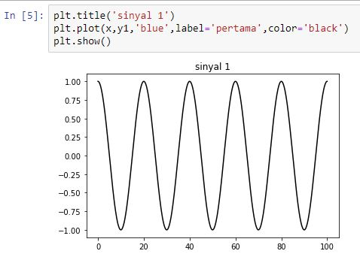

Hasil gelombang y2 = 1.0*np.sin(30.0*omg*x)

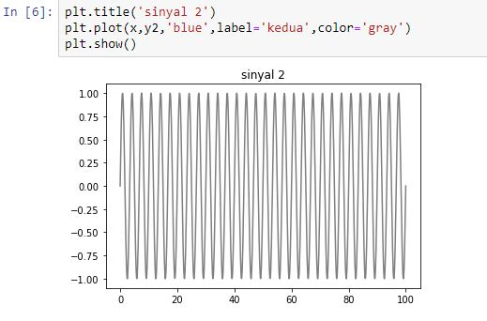

Hasil gelombang y3 = 0.5*np.sin(50.0*omg*x)

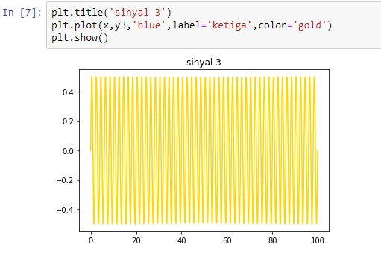

Hasil Penggabungan y1,y2 dan y3

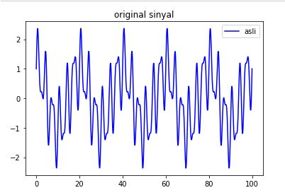

1. Judul :

Klastering Suara Berdasarkan Gender Menggunakan Algoritma K-Means Dari Hasil Ekstraksi FFT (Fast Fourier Transform)

Penelitian tersebut dilakukan untuk membedakan suara seseorang berdasarkan gendernya. Masukan dari sistem yang dibuat berupa rekaman suara digital yang kemudian diolah dan akan dilakukan klastering menggunkan metode knn. Pada penelitian ini data yang digunakan berasal dari 5 orang laki-laki dan perempuan serta 5 orang laki-laki dan perempuan yang diambil secara random.

Proses yang dilakukan untuk klastering yaitu pertama dilakukan pengambilan suara. Suara yang telah diambil akan di filter menggunakan beberapa metode diantaranya : 1) Pre-emphasis untuk meratakan sinyal suara, 2) Frame blocking digunakan untuk melakukan pemblockan atau membagi sinyal suara berdasarkan slot waktu tertentu dengan tujuan untuk membuat sinyal suara menjadi linear dan time invariant, 3) windowing dilakukan untuk mengurangi efek diskontinyuitas setelah dilakukan blocking sebelumnya yang dapat menyebabkan kesalahan pada saat dilakukan fft. Setelah di filter maka selanjutnya akan masuk ke proses fft diamana hasil dari fft ini akan masuk kedalam knn untuk dilakukan klastering